附件1

2022年度

攀枝花市殡葬服务中心

单位决算

目录
公开时间：2023年9月18日

第一部分 单位概况 6
一、主要职责 6
二、机构设置 6
第二部分2022年度单位决算情况说明 7
一、收入支出决算总体情况说明 7
二、收入决算情况说明 7
三、支出决算情况说明 8
四、财政拨款收入支出决算总体情况说明 9
五、一般公共预算财政拨款支出决算情况说明 9
六、一般公共预算财政拨款基本支出决算情况说明 11
七、财政拨款“三公”经费支出决算情况说明 12
八、政府性基金预算支出决算情况说明 13
九、国有资本经营预算支出决算情况说明 13
十、其他重要事项的情况说明 12
第三部分 名词解释 14
第四部分 附件 16
第五部分 附表 17
一、收入支出决算总表 17
二、收入决算表 17
三、支出决算表 17
四、财政拨款收入支出决算总表 17
五、财政拨款支出决算明细表 17
六、一般公共预算财政拨款支出决算表 17
七、一般公共预算财政拨款支出决算明细表 17
八、一般公共预算财政拨款基本支出决算明细表 17
九、一般公共预算财政拨款项目支出决算表 17
十、政府性基金预算财政拨款收入支出决算表 17
十一、国有资本经营预算财政拨款收入支出决算表 17
十二、国有资本经营预算财政拨款支出决算表 17
十三、财政拨款“三公”经费支出决算表 17

单位概况

主要职责

（一）负责宣传、贯彻落实殡葬改革的法律法规和方针政策；承担遗体接运、暂存、火化和骨灰寄存等基本殡葬服务和骨灰安葬服务；执行惠民殡葬政策，开展节地生态安葬，推行殡葬移风易俗；丰富和完善殡葬服务供节地生态安葬，提供非基本殡葬服务。

（二）完成市民政局交办的其他任务。

二、机构设置

攀枝花市殡葬服务中心是攀枝花市民政局下属公益二类事业单位，共设置办公室、火化股、驾驶股、业务股、公墓股5个股室。

第二部分 2022年度单位决算情况说明
- 收入支出决算总体情况说明

2022年度收、支总计2740.52万元，年初结转结余23.78万元，与2021年相比，收入增加110.65万元，增长8.87%；支出增加18.95万元，增长1.40%。主要变动原因是殡葬业务运行费增加。

与2021年相比，收、支总计增加129.78万元，增长4.97%。主要变动原因是殡葬业务运行费增加。
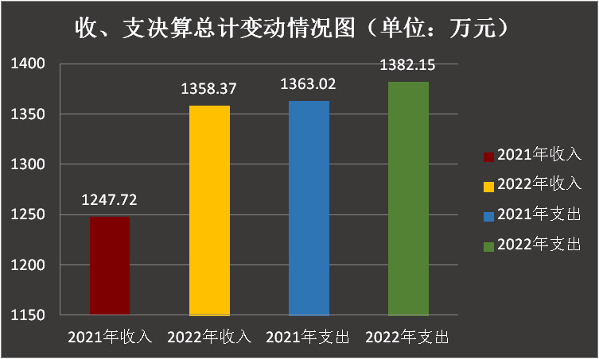
（图1：收、支决算总计变动情况图）
- 收入决算情况说明

2022年本年收入合计1358.37万元，其中：一般公共预算财政拨款收入1309.37万元，占96.39%；政府性基金预算财政拨款收入49万元，占3.61%；国有资本经营预算财政拨款收入0万元，占0%；上级补助收入0万元，占0%；事业收入0万元，占0%；经营收入0万元，占0%；附属单位上缴收入0万元，占0%；其他收入0万元，占0%。
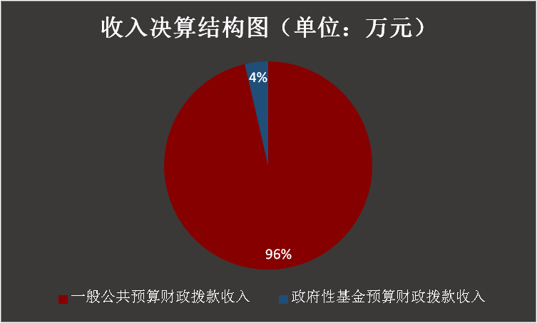
（图2：收入决算结构图）
- 支出决算情况说明

2022年本年支出合计1382.15万元，其中：基本支出657.18万元，占47.55%；项目支出724.97万元，占52.45%。
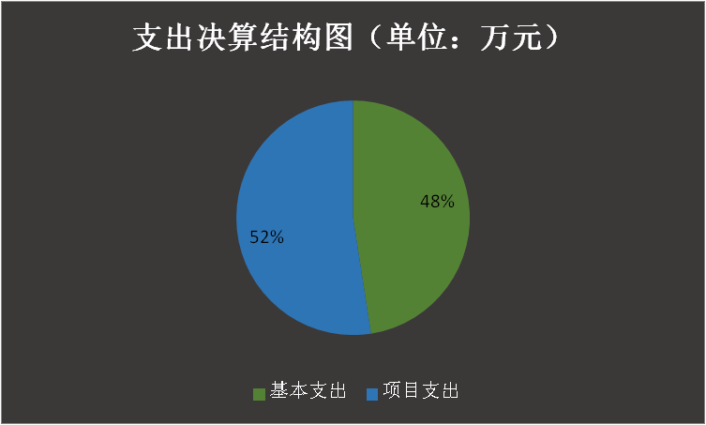
（图3：支出决算结构图）

四、财政拨款收入支出决算总体情况说明
2022年度财政拨款收、支总计2740.52万元。与2021年相比，财政拨款收入增加110.65万元，增长8.87%；支出增加18.95万元，增长1.40%。主要变动原因是殡葬业务运行费增加。
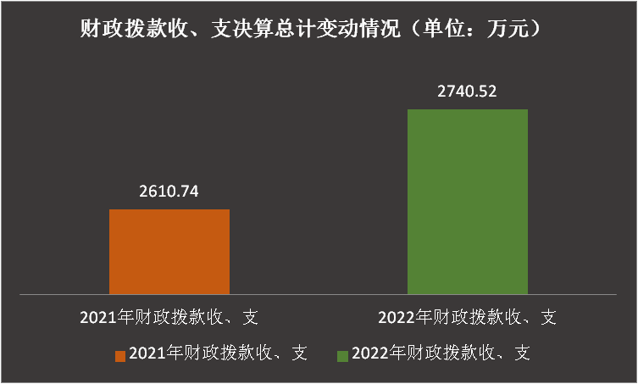
（图4：财政拨款收、支决算总计变动情况）

五、一般公共预算财政拨款支出决算情况说明

（一）一般公共预算财政拨款支出决算总体情况
2022年一般公共预算财政拨款支出1333.15万元，占本年支出合计的96.45%。与2021年相比，一般公共预算财政拨款支出增加95.43万元，增长7.71%。主要变动原因是殡葬业务运行费增加。
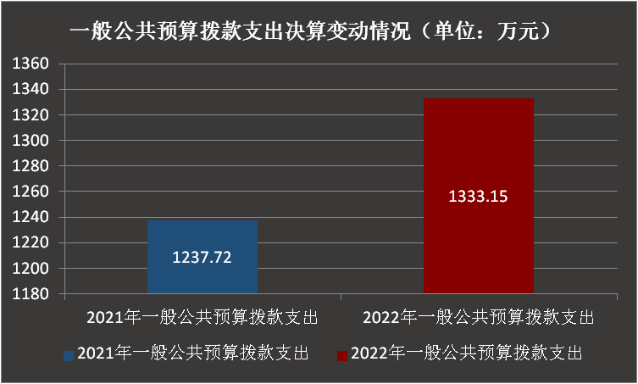
（图5：一般公共预算财政拨款支出决算变动情况）

（二）一般公共预算财政拨款支出决算结构情况
2022年一般公共预算财政拨款支出1333.15万元，主要用于以下方面:一般公共服务支出0万元，占0%；教育支出0万元，占0%；科学技术支出0万元，占0%；文化旅游体育与传媒支出0万元，占0%；社会保障和就业支出1277.32万元，占95.81%；卫生健康支出0万元，占0%；住房保障支出55.83万元，占4.19%。
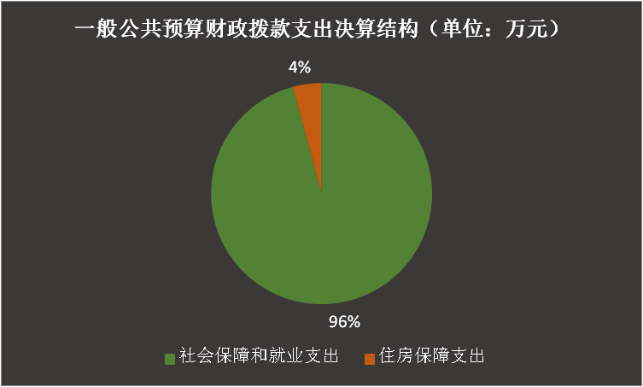

（图6：一般公共预算财政拨款支出决算结构）

（三）一般公共预算财政拨款支出决算具体情况

2022年一般公共预算支出决算数为1382.15，完成预算100%。其中：
1.社会保障和就业（类）行政事业单位养老支出（款） 事业单位离退休（项）: 支出决算为41.95万元，完成预算100%，决算数等于预算数。
2.社会保障和就业（类）行政事业单位养老支出（款） 机关事业单位基本养老保险缴费支出（项）: 支出决算为50.83万，完成预算100%，决算数等于预算数。
3.社会保障和就业（类）社会福利（款）殡葬（项）: 支出决算为1184.54万元，完成预算100%，决算数等于预算数。
4.住房保障支出（类）住房改革支出（款）住房公积金（项）: 支出决算为55.83万元，完成预算100%，决算数等于预算数。
5.其他支出（类）彩票公益金安排的支出（款）用于社会福利的彩票公益金支出（项）：支出决算数为49万元，完成预算100%，决算数等于预算数。

六、一般公共预算财政拨款基本支出决算情况说明
2022年一般公共预算财政拨款基本支出1333.15万元，其中：
人员经费561.98万元，主要包括：基本工资、津贴补贴、绩效工资、机关事业单位基本养老保险缴费、职业年金缴费、其他社会保障缴费、其他工资福利支出、退休费、生活补助、住房公积金、其他对个人和家庭的补助支出等。
公用经费53.25万元，主要包括：办公费、水费、电费、邮电费、物业管理费、差旅费、维修（护）费、专用材料费、劳务费、工会经费、福利费、公务用车运行维护费、其他商品和服务支出、办公设备购置、其他交通设备购置等。

七、财政拨款“三公”经费支出决算情况说明

（一）“三公”经费财政拨款支出决算总体情况说明
2022年“三公”经费财政拨款支出决算为9.96万元，完成预算76.85%，较上年减少5.54万元，下降16.39%。决算数小于预算数的主要原因是实际发生的“三公”经费未支付。

（二）“三公”经费财政拨款支出决算具体情况说明
2022年“三公”经费财政拨款支出决算中，因公出国（境）费支出决算0万元，占0%；公务用车购置及运行维护费支出决算9.96万元，占100%；公务接待费支出决算0万元，占0%。具体情况如下：
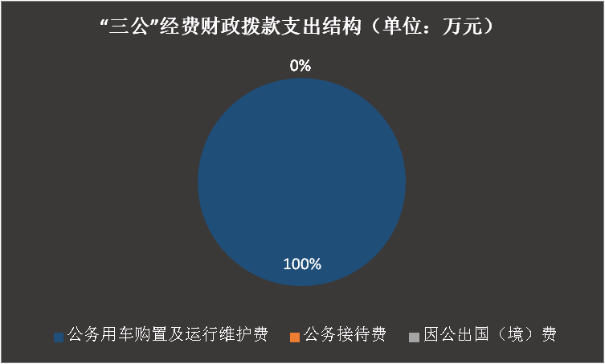
（图7：“三公”经费财政拨款支出结构）
1.因公出国（境）经费支出0万元，完成预算0%。全年安排因公出国（境）团组0次，出国（境）0人。
2.公务用车购置及运行维护费支出9.96万元,完成预算76.85%。公务用车购置及运行维护费支出决算比2021年减少5.54万元，下降16.39%。主要原因是实际发生的公务用车购置及运行维护费未支付。
其中：公务用车购置支出0万元。全年按规定更新购置公务用车0辆，其中：轿车0辆、金额0万元，越野车0辆、金额0万元，载客汽车0辆、金额0万元。截至2022年12月底，单位共有公务用车12辆，其中：轿车1辆、越野车1辆、载客汽车1辆。
公务用车运行维护费支出9.96万元。主要用于预算殡葬车辆接运遗体等所需的公务用车燃料费、维修费、过路过桥费、保险费等支出。
3.公务接待费支出0万元，完成预算0%。公务接待费支出决算比2021年减少0.11万元，下降100%。主要原因是2022年没有公务接待。其中：
国内公务接待支出0万元。国内公务接待0批次，0人次（不包括陪同人员），共计支出0万元。
外事接待支出0万元。外事接待0批次，0人次（不包括陪同人员），共计支出0万元。

八、政府性基金预算支出决算情况说明
2022年政府性基金预算财政拨款支出49万元。
- 国有资本经营预算支出决算情况说明
2022年国有资本经营预算财政拨款支出0万元。
- 其他重要事项的情况说明

（一）机关运行经费支出情况
2022年，机关运行经费支出0万元。

（二）政府采购支出情况
2022年，攀枝花市殡葬服务中心政府采购支出总额211万元，其中：政府采购货物支出101万元、政府采购工程支出0万元、政府采购服务支出110万元。主要用于殡葬业务运行。授予中小企业合同金额211万元，占政府采购支出总额的100%，其中：授予小微企业合同金额211万元，占政府采购支出总额的100%。

（三）国有资产占有使用情况
截至2022年12月31日，攀枝花市殡葬服务中心共有车辆12辆，其中：主要领导干部用车0辆、机要通信用车0辆、应急保障用车0辆、其他用车12辆，其他用车主要是用于保障殡葬业务运行。单价100万元以上专用设备0台（套）。

（四）预算绩效管理情况
根据预算绩效管理要求，本单位在2022年度预算编制阶段，组织对殡葬业务运行费等3个项目开展了预算事前绩效评估，对3个项目编制了绩效目标，预算执行过程中，选取3个项目开展绩效监控，组织对3个项目开展绩效自评，绩效自评表详见第四部分附件。

- 名词解释
1.财政拨款收入：指单位从同级财政部门取得的财政预算资金。
2.年初结转和结余：指以前年度尚未完成、结转到本年按有关规定继续使用的资金。
3、年末结转和结余：指单位按有关规定结转到下年或以后年度继续使用的资金。
4.社会保障和就业（类）行政事业单位养老支出（款）事业单位离退休（项）：反映事业单位开支的离退休经费。
5.社会保障和就业（类）行政事业单位养老支出（款） 机关事业单位基本养老保险缴费支出（项）：反映机关事业单位实施养老保险制度由单位缴纳的基本养老保险费支出。
6.社会保障和就业（类）社会福利（款）殡葬（项）: 反映殡葬管理和殡葬服务方面的支出，包括民政部门直属的殡仪馆、公墓、殡葬管理服务机构的支出。
7.住房保障支出（类）住房改革支出（款）：反映住房公积金（项）反映行政事业单位按人力资源和社会保障部、财政部规定的基本工资和津贴补贴以及规定比例为职工缴纳的住房公积金。
8.其他支出（类）彩票公益金安排的支出（款）用于社会福利的彩票公益金支出（项）：反映用于社会福利和社会救助的彩票公益金支出。
9.基本支出：指为保障机构正常运转、完成日常工作任务而发生的人员支出和公用支出。
10.项目支出：指在基本支出之外为完成特定行政任务和事业发展目标所发生的支出。
11.“三公”经费：指部门用财政拨款安排的因公出国（境）费、公务用车购置及运行费和公务接待费。其中，因公出国（境）费反映单位公务出国（境）的国际旅费、国外城市间交通费、住宿费、伙食费、培训费、公杂费等支出；公务用车购置及运行费反映单位公务用车车辆购置支出（含车辆购置税）及租用费、燃料费、维修费、过路过桥费、保险费等支出；公务接待费反映单位按规定开支的各类公务接待（含外宾接待）支出。

第四部分 附件

部门预算项目支出绩效自评表（2022年度）见附件3

第五部分 附表

一、收入支出决算总表

二、收入决算表

三、支出决算表

四、财政拨款收入支出决算总表

五、财政拨款支出决算明细表

六、一般公共预算财政拨款支出决算表

七、一般公共预算财政拨款支出决算明细表

八、一般公共预算财政拨款基本支出决算表

九、一般公共预算财政拨款项目支出决算表

十、政府性基金预算财政拨款收入支出决算表

十一、国有资本经营预算财政拨款收入支出决算表（此表无数据）

十二、国有资本经营预算财政拨款支出决算表（此表无数据）十三、财政拨款“三公”经费支出决算表

